北京邮电大学软件学院
__20-21__学年第_2_学期实验报告

课程名称： C++程序设计

实验名称： 实验四

实验完成人：
姓名： 李鑫 学号：___2020211769___成绩：________
姓名：________学号：________成绩：________
姓名：________学号：________成绩：________
姓名：________学号：________成绩：________
姓名：________学号：________成绩：________

指导教师：____________崔毅东_________________

日 期： 20 21 年 5 月 27 日
- 实验目的
实验的目的是合理使用运算符重载，可以更加方便的进行一些画图上的操作，还涉及到异常处理操作等等。
- 实验内容
这个实验主要内容是使用运算符重载以及异常处理，在Point类、Color类，以及几何类中使用运算符重载可以在画图的时候调用这些运算符可以简单的修改画图的颜色、图形的位置坐标，以及判断两个图形之间是否相等操作，还有判断比较同类的图形的大小，还有括号运算符去访问一些坐标、半径等等。
- 实验环境
VS2019、EGE图形库
- 实验结果
- 首先展示自己写的运算符重载的文件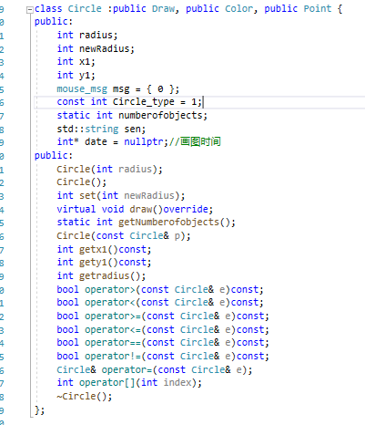
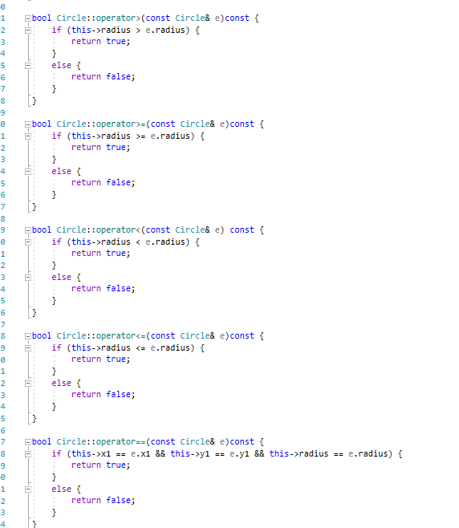
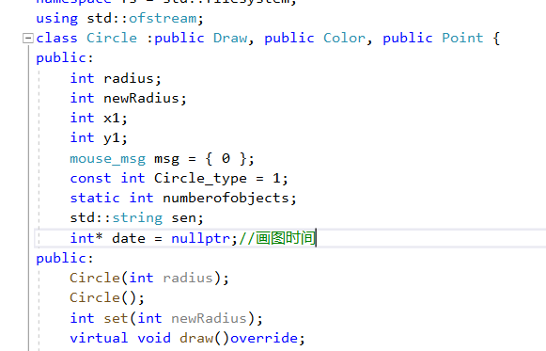
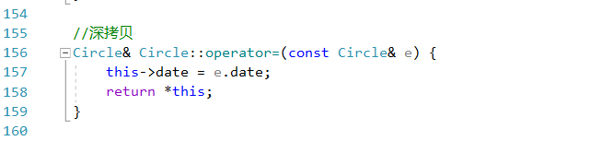
Circle类代表了几何类中的运算符重载，其中包括大于、小于、大于等于、小于等于、双等于、不等于运算符重载，都是布尔类型的函数用于判断两个同类型的图像大小是否相等，其余的几何类与Circle类相同，另外Color类中有一个定义为画图时间的date指针，用于深拷贝，每一个几何类中都有这样一个指针和深拷贝函数。然后是Point类：Point类中也有运算符重载，双等于、不等于，以及括号运算符，括号运算符用来访问图形的坐标数据。
还有在括号运算符中写入了一个异常处理，当下标运算符超过了1的时候就会抛出异常，将异常输出。
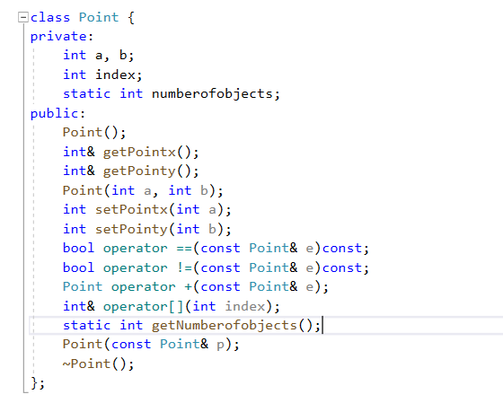
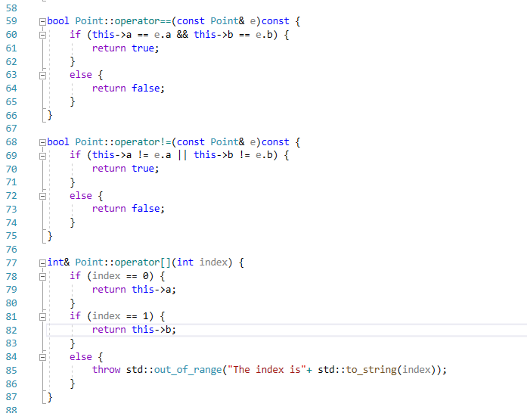
这就是Point类，接下来是Color类：
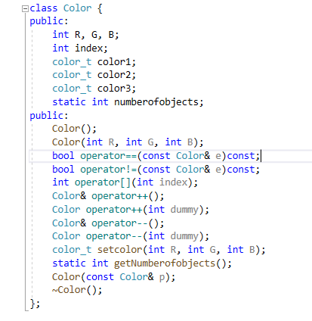
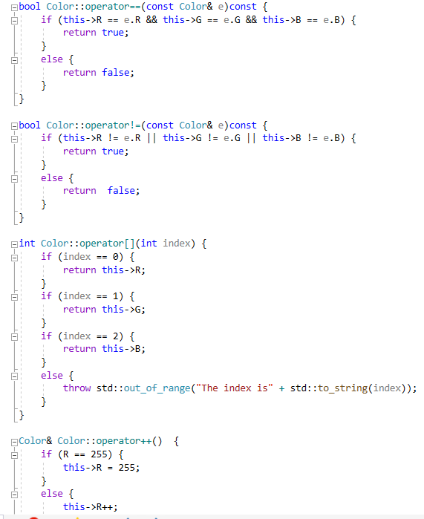
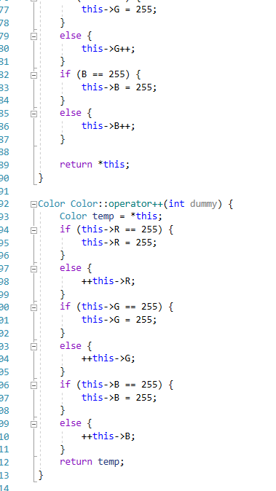
这是Color类中的部分代码展示，里面是依旧包含双等号运算符、不等于运算符、括号运算符，其中添加了前置++运算符，后置++运算符，以及前置--运算符，后--运算符，该运算符可以用来调节颜色，运行结果将在后面展示
- 附录
（附上实验文档，如：问题分析、设计方案、算法、设计图、程序、仿真结果、运行结果、调试心得等，具体内容根据实验要求来定）
- 问题分析：这次实验并没有出现什么特别大的问题，主要是运算符重载比较单一，仅仅写出简单的使用比较简单。
- 运行结果：下面第一张图是在主函数中调用之前写好的操作运算符，自第二张图开始一次展示前置++运算符、--运算符、双等于运算符、不等于运算符、大于等于运算符、小于等于运算符。
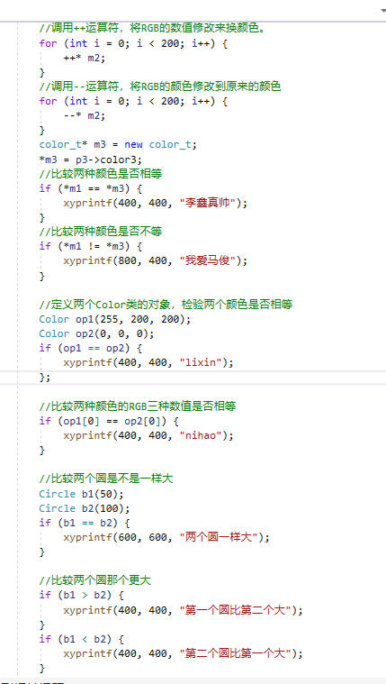

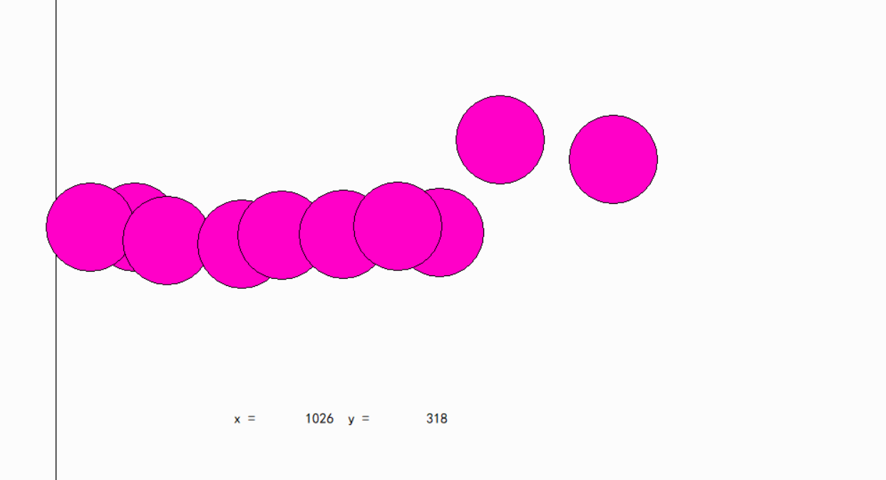
这张图是利用前置++运算符，在红色（255，0，0）的基础上利用for循环循环了100次得到的颜色。
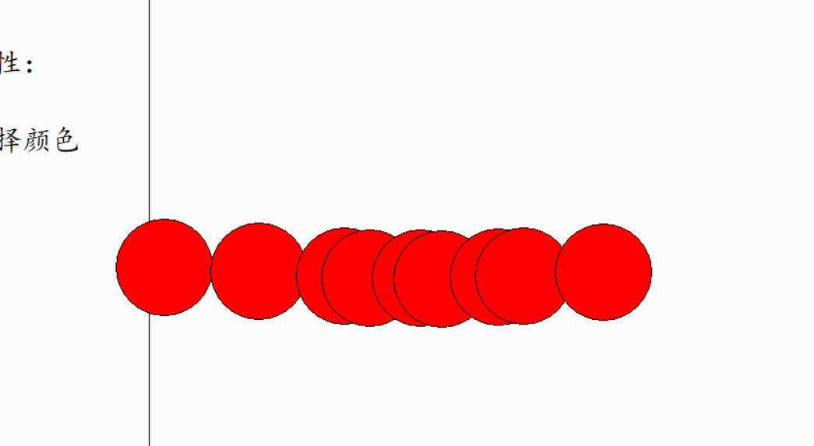
这是在利用for循环循环100次前置--的结果，颜色又从紫红色回到了红色。
下面就是靠一些提示信息去判断操作符是否正常被调用
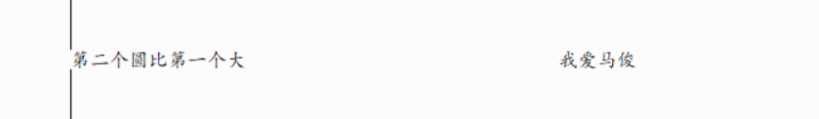
具体的信息显示表示的意思在代码中可以看到。
3、调试心得：这次实验还算是做得比较快的一次，没有遇到什么问题，但是在这次代码实验中我学会了怎么正确的使用断点以及逐语句运行代码去观察代码中的变量的值，以及程序运行时的一些状态。

